(ОБЩАЯ)
Инструкция по настройке выгрузки в РИСАР (Мониторинг беременной)

Для настойки необходимо следующее:
1. Привязанный шаблон к услуге.
2. Настроенный код врача (в настройках персонала).
3. Созданная карта ИКБР (Индивидуальная карта беременной).
4. Запись пациента к врачу.

1. Переходим по пути: Система → Конструктор шаблонов услуг → Шаблоны услуг

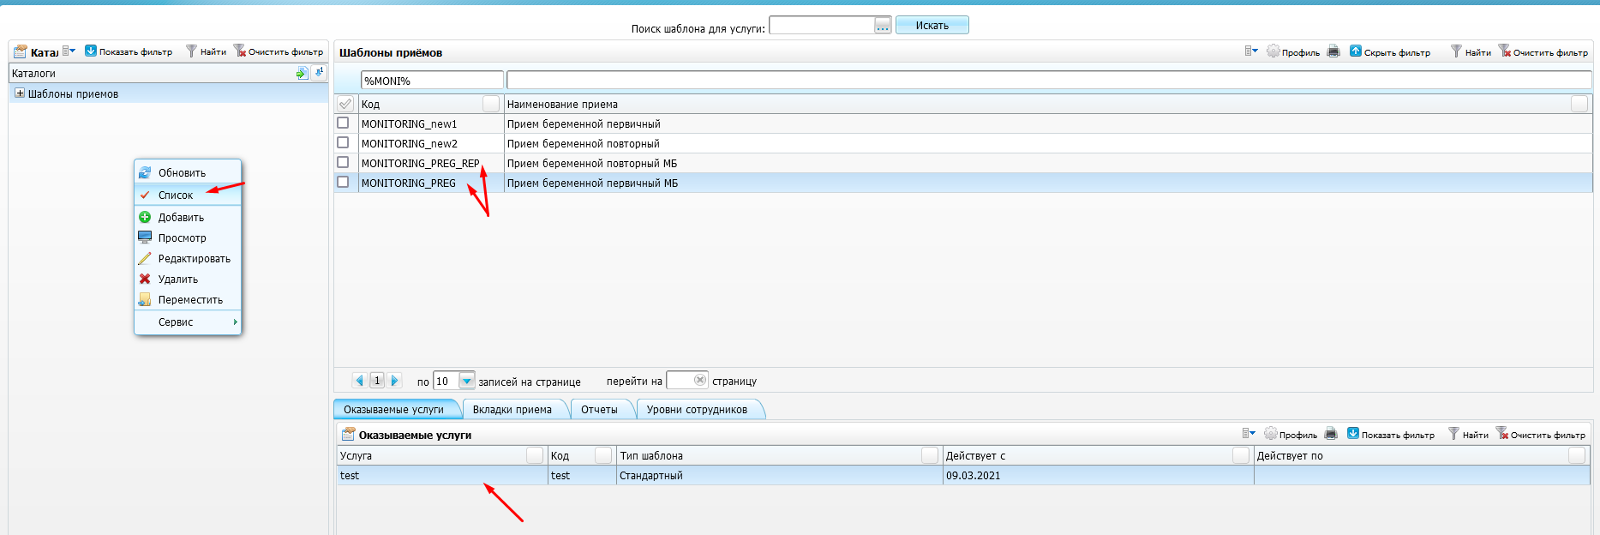
Далее в фильтре поиска находим шаблоны с кодами — MONITORING_PREG, MONITORING_PREG_REP
Для шаблона MONITORING_PREG – привязываем услугу с кодом B01.001.004.
Для шаблона MONITORING_PREG_REP - привязываем услугу с кодом B01.001.005.

Все шаблоны утверждены и настроены согласно получаемым данным в РИСАРе.

2. Переходим по пути : Настройки → Настройка персонала → Персонал.
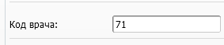
ПКМ — Редактировать.
Далее указываем код врача согласно в файле выгрузки — Колонка «Уникальный ID». ВАЖНО! Указывать код строго из файла, т.к на коде завязана выгрузка данных под конкретным врачом.

3. Переходим по пути: Учет → Учет беременных → Индивидуальные карты.
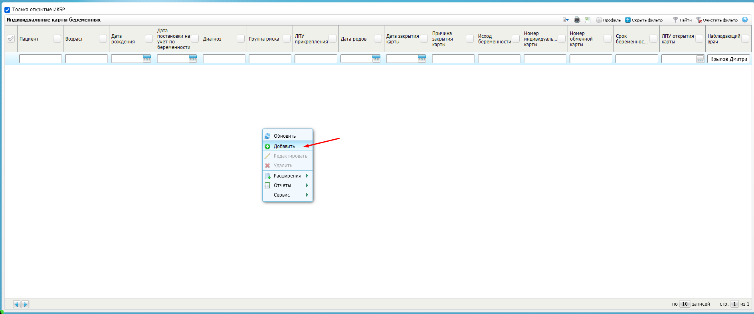
Если данный раздел отсутствует — необходимо обратиться за выдачей прав. ПКМ — Добавить.

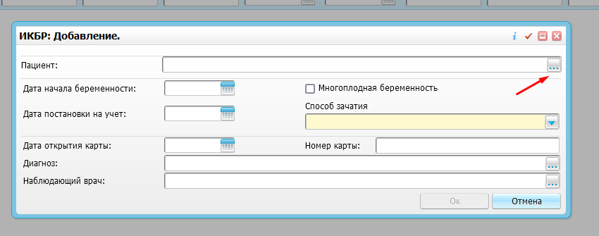
Далее находим нужного пациента
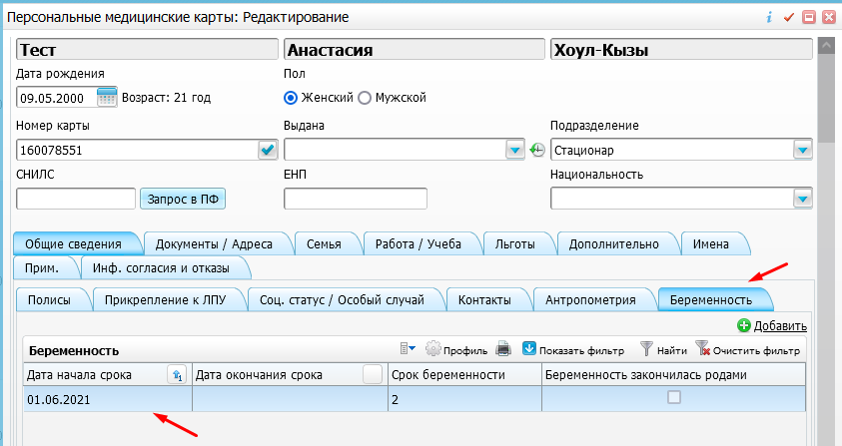
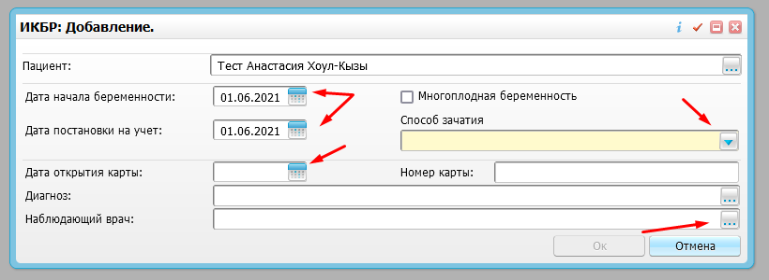
Если в карте пациента указана беременность, то даты - «Начала беременности» и «Постановки на учет» - подтянуться автоматически, в противном случае их можно указать при создании ИКБР.
Дату открытия карты — проставляем текущую, либо раньше.
Выбираем способ зачатия из выпадающего списка.

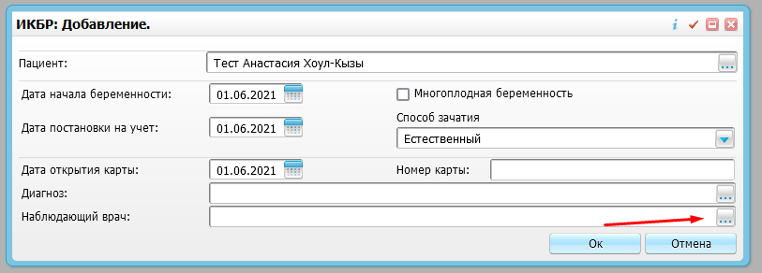
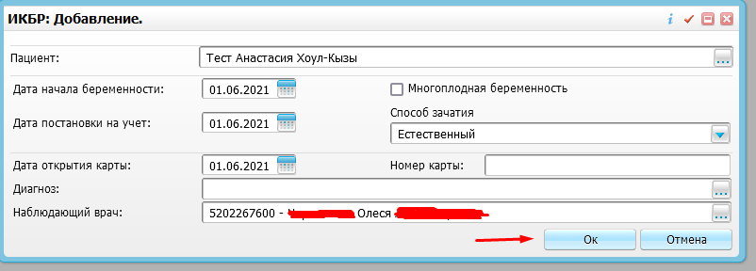
Далее выбираем наблюдавшего врача — ВАЖНО! Указать врача, у которого настроен «Код врача» в настройках персонала, иначе система не даст создать ИКБР. Жмём Ок.
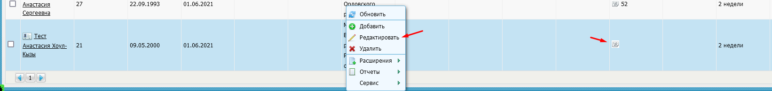
Отредактировать карту можно по нажатию ПКМ — Редактировать, либо по нажатию на специальный значок.

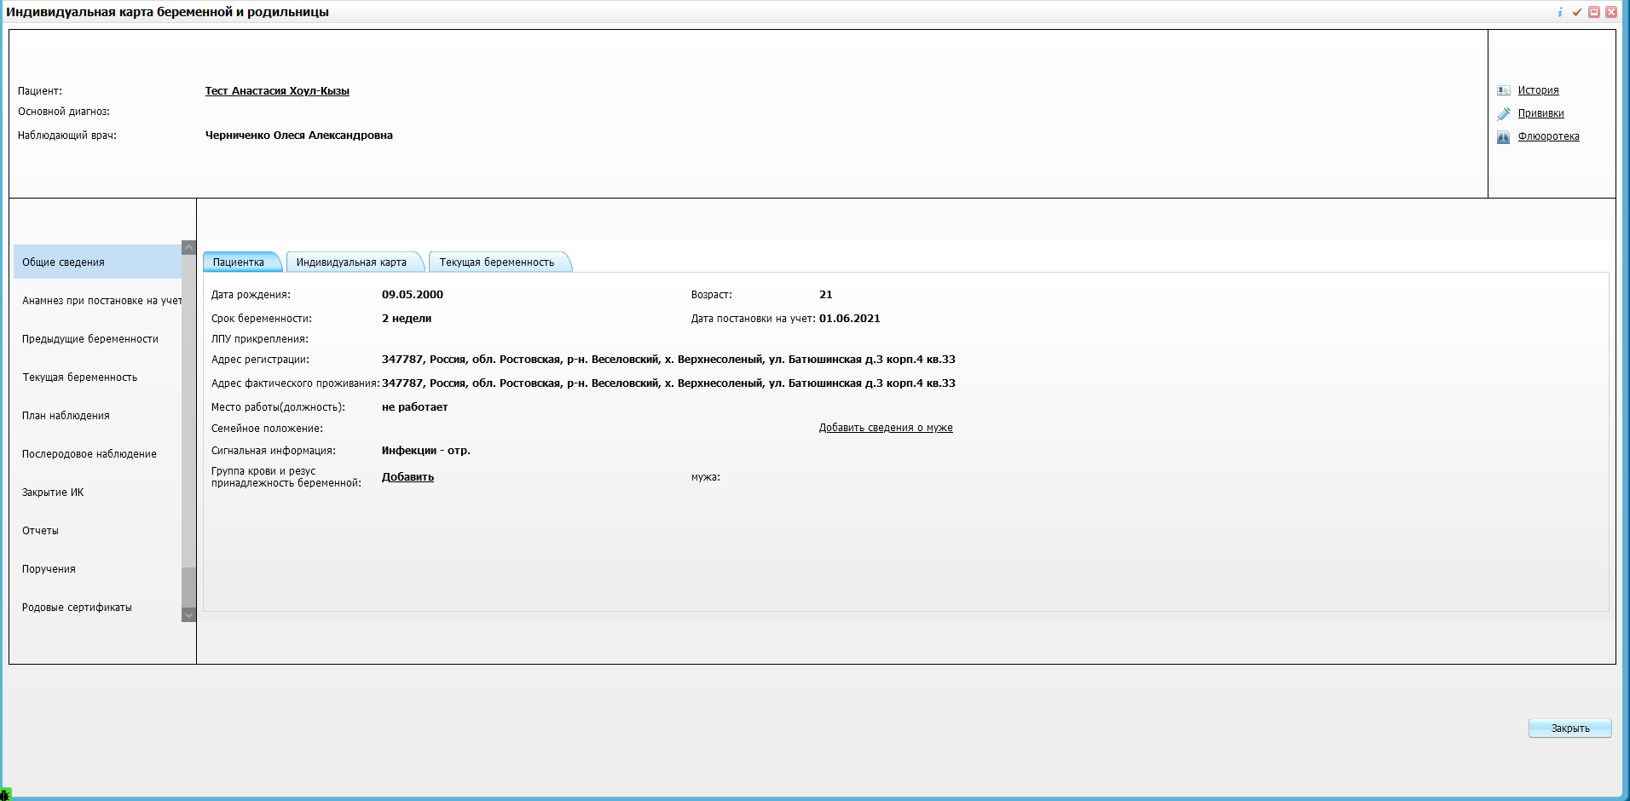
4. Переходим по пути: Рабочие места → Дневник.
Записываем пациента, которому создали ИКБР на услугу первичного приема (см п1.).
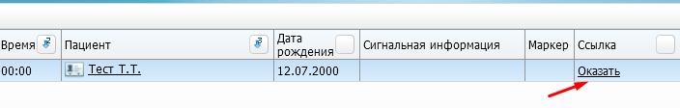
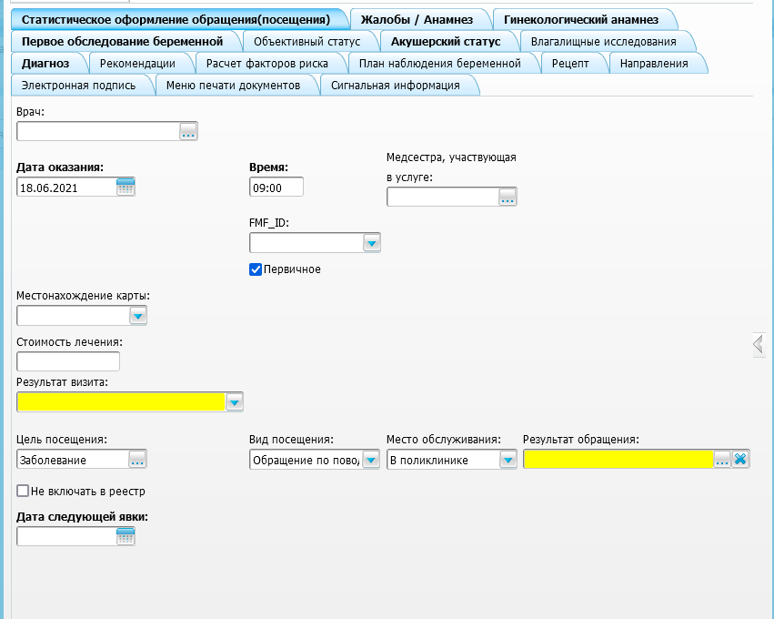
Далее — Оказать.
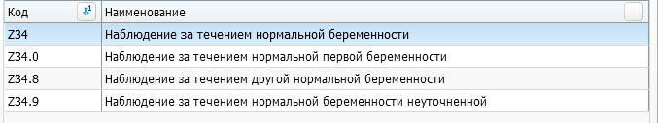
Заполняем шаблон приема, диагноз указываем с кодами — Z34.
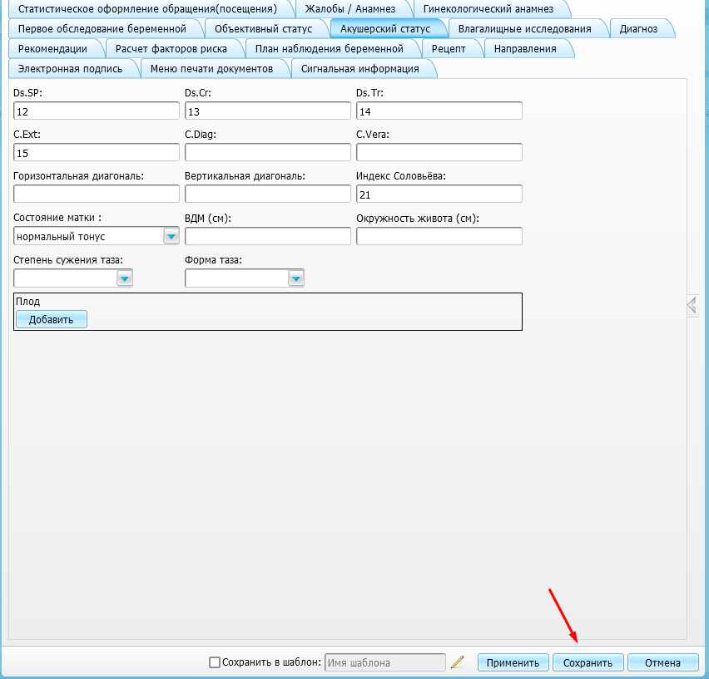
Далее сохраняем прием.

Если перезайти в дневник врача, то перед ФИО пациента мы увидим галочку, которая уведомляет об успешной выгрузке данных в РИСАР.
